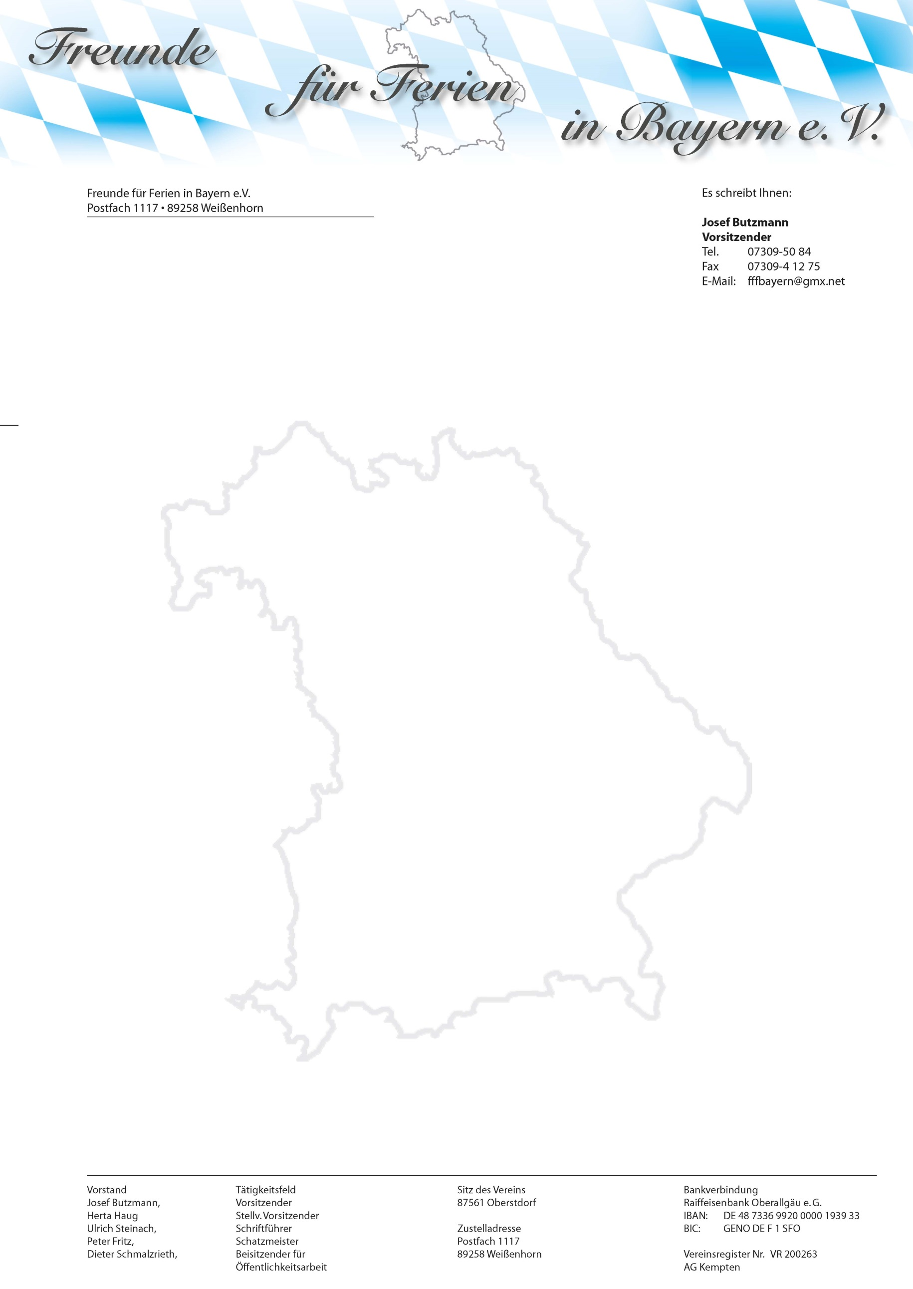

**FÜRACKER: ÜBER 946 MILLIONEN EURO SCHLÜSSELZUWEISUNGEN FÜR Kommunen in Bayern gem. gem. Pressemitteilung Nr. 377 v. 5.12.2024**

* „Inmitten herausfordernder Zeiten – geprägt von weltweiten Unsicherheiten, stetig steigenden Kosten und gekürzten Bundesmitteln – bleibt der Freistaat Bayern weiterhin starker Partner seiner Kommunen! Im Jahr 2025 stellt der Freistaat seinen Kommunen im Rahmen des kommunalen Finanzausgleichs rund *12 Milliarden Euro* zur Verfügung. Das sind über *600 Millionen Euro* *mehr als 2024* und dies trotz deutlich zurückgehender Steuerprognosen für den Staatshaushalt. Die Schlüsselzuweisungen sind die größte Einzelposition im kommunalen Finanzausgleich und damit von erheblicher finanzieller Bedeutung für die Kommunen. Im Jahr 2025 erhalten die bayerischen Landkreise und Gemeinden Schlüsselzuweisungen in Höhe von insgesamt über 4,85 Milliarden Euro. Die Gemeinden und Landkreise in Oberbayern erhalten 2025 Schlüsselzuweisungen in Höhe von insgesamt über 946 Millionen Euro. Unsere Kommunen sind die Schlüsselakteure, um Politik vor Ort lebendig zu machen und aktiv zu gestalten. Diese Leistungen sind nicht nur ein Zeichen der Solidarität, sondern auch ein Bekenntnis zu einer starken und handlungsfähigen Kommunalpolitik: Der Freistaat Bayern steht fest entschlossen und mit voller Energie an der Seite seiner Kommunen!“, betont Finanz- und Heimatminister Albert Füracker anlässlich der Bekanntgabe der Schlüsselzuweisungen für 2025
* Die höchsten Schlüsselzuweisungen in Oberbayern gehen mit 48,1 Millionen Euro an den Landkreis Rosenheim. Danach folgt der Landkreis Fürstenfeldbruck mit 44,9 Millionen Euro. Insgesamt erhalten die Landkreise in Oberbayern rund 471 Millionen Euro.  
  Unter den oberbayerischen Gemeinden hat die Stadt Rosenheim mit 23,8 Millionen Euro die höchsten Schlüsselzuweisungen. Danach folgen die Stadt Ingolstadt mit 17,7 Millionen Euro und die Stadt Fürstenfeldbruck mit 11,1 Millionen Euro. Die Landeshauptstadt München erhält aufgrund einer hohen Steuerkraft auch 2025 keine Schlüsselzuweisungen. Die Schlüsselzuweisungen an die kreisangehörigen Gemeinden in Oberbayern belaufen sich auf über 433 Millionen Euro.Die Schlüsselzuweisungen sind eine der zentralen Einnahmequellen der bayerischen Kommunen. Sie mildern Unterschiede in der Steuerkraft ab und stärken die finanzielle Leistungsfähigkeit der Kommunen. Kommunen mit geringeren eigenen Steuereinnahmen erhalten höhere Schlüsselzuweisungen. Die Gemeinden und Landkreise können sie frei zur Erfüllung ihrer Aufgaben verwenden. Dies unterstreicht die kommunale Eigenverantwortung und Selbstverwaltung.

Dazu sind wohl einige sehr wichtige Anmerkungen bzw. Feststellungen erlaubt:

1. Zurückblickend und erinnert sei hiermit auf die Entwicklung bayerischer Schlüsselzuweisungen im KFAG. zwischen den Jahren 1980 und 2004 danach –v..1.1.2005 bis zum 31.12.2024 soo Allerdings nur in Bayern und in keinem anderen Bundesland anzutreffen.
2. Mit dem Beschluss im bayer. Landtag unter M.P. FJ-Strauß wurde die Erhebung einer Zweitwohnungssteuer verboten und den Kommunen als Entschädigung = Ausgleich in der -.2



An alle Mitglieder des Vereins

Freunde für Ferien in Bayern.e.V.

Gleichzeitig per Mail an

Presseorgane und die bayer. Staatsregierung und an Herrn Finanzminister Füracker

7.Dezember 2024 20244.10.2024